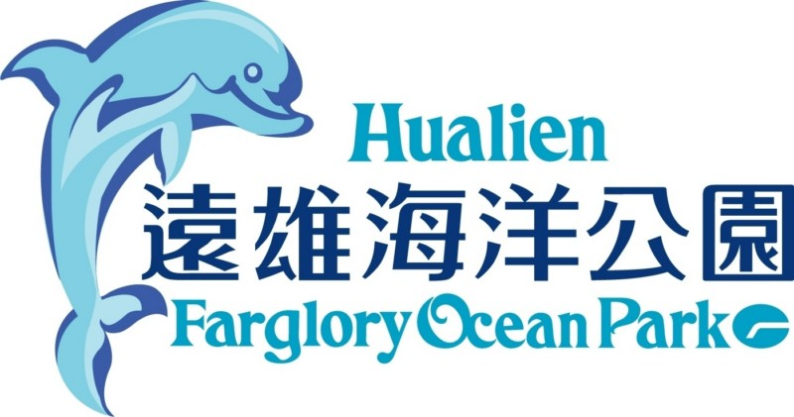
遠雄海洋公園 海洋部 海洋環境教育教案
魚兒魚兒水中游 校外教學<校園版>
主題  名稱 | 魚兒魚兒水中游 |  | 適用  年級 | 三、四年級  (翰林/三下/自然/單元二-動物大會師)
適用  領域 | 自然與生活科技 |  | 使用  節數 | 兩節課/每節40分鐘
設計者 | 牛珮樺/曾瑞敏 |  | 所屬  學校
設計  理念 | 台灣四面環海，漁業資源十分豐富，所擁有的海洋生物種類佔全球的十分之一，為符合海洋教育的政策，激發學生對海洋的好奇，故本教學活動配合三下第二單元「動物大會師」，主要介紹海洋生物，透過實地參觀海洋生態園區認識海洋生態系的魚類之外型特徵及運動形態，讓學生了解不同環境下的生物特性，且能依生物的特徵來進行分類，進而發現生物之間的歧異性，及生物世界的多樣性。並讓學生了解海洋生物對人類的重要性，培育學生熱愛海洋、珍惜海洋及懂得尊重生命的素養。
建構  教學  目標 | 能力指標 |  |  | 教學目標  （由「設計理念」結合「能力指標」而形成）
建構  教學  目標 | 學習領域  能力指標 | 海洋教育  能力指標 |  | 教學目標  （由「設計理念」結合「能力指標」而形成）
建構  教學  目標 | 1-3-2構思藝術創作的主題與內容，選擇適當的媒體、技法，完成有規劃、有感情及思想的創作。  2-2-2-2知道陸生(或水生)動物外型特徵、運動方式，注意到如何去改善生活環境、調節飲食，來維護牠的健康。 | 3-2-7透過肢體、聲音、圖像及道具等，進行以海洋為主題之藝術表現  5-2-4認識水中生物及其外型特徵。  5-2-5說明水中生物的運動方式。 |  | 1.解不同環境下的生物特性，能依生物的特徵來進行分類  2.實際動手做、動腦想，在過程中發現問題，激發學生的求知慾，並發現生物之間的歧異性，及生物世界的多樣性。  3.讓學生了解海洋生物對人類的重要性，培育學生熱愛海洋。
學生  能力  分析 | 藉由腦力激盪，讓學生學習思考發想及團隊討論合作，再經由教師指導統整，使正確的海洋知識傳達：  - 認識海洋生態系的魚類之外型特徵及運動形態。  - 了解不同環境下的生物特性，且能依生物的特徵來進行分類，進而發現生物之間的歧異性，及生物世界的多樣性。  3. 了解海洋生物對人類的重要性，培育學生熱愛海洋、珍惜海洋及懂得尊重生命的素養。
教材  來源 | 1. 11. 魚繪本系列 －《魚的臉》、《魚的形狀》、《魚的時間》  (作者:中野博美、松澤誠二/繪者:友永太呂/出版社:維京)  2.「魚的外部構造」、外型PPT  3. 三年級\自然與生活科技\第二單元「動物大會師」
教學  準備 | 1. 電腦、投影機  2. 膠水、剪刀  3. 海洋生物紙卡、磁鐵釣竿

對應  教學目標 | 教 學 活 動 與 流 程 | 時間 | 教學  資源 | 教學  評量
1.了解不同環境下的生物特性，能依生物的特徵來進行分類  2.實際動手做、動腦想，在過程中發現問題，激發學生的求知慾，並發現生物之間的歧異性，及生物世界的多樣性。  3.讓學生了解海洋生物對人類的重要性，培育學生熱愛海洋。 | 一、引起動機  觀賞海底總動員片段，使用單只有音樂而無對話的方式，讓學生仔細觀察，進而認識及瞭解魚的「外觀形狀及運動方式」，激起對魚的興趣  二、發展活動  - 腦力激盪  什麼是魚? 魚生活在什麼地方呢？魚是:  a.終生生活在水中的脊椎動物  b.用鰓呼吸  c.用鰭游泳  - (1)組合魚的模型  (2)並標示出魚的各部位名稱：背鰭、胸鰭、腹鰭、臀  鰭、尾鰭、鰓。  以活潑有趣的方式，讓學生容易了解魚的五官、形狀，  加深對海洋生物的認識  - 老師講解時間  (1)搭配學生所製作出之模型，介紹「魚的體型」：  鮪魚型(紡錘型，如鮪魚、鰹魚等)  魟魚型(椅墊型，如鮟康魚、印度牛尾魚等)  河豚型(圓滾型，如河豚、箱魨等)  鰈魚型(扁平型，如蝴蝶魚、立旗鯛等)  比目魚型(橫躺型，如比目魚、鲆魚、鰈魚等)  鰻魚型(細長型，如鰻魚、鯙等)  (2)搭配學生所做魚的模型，介紹「魚的外部構造」，向學生介紹魚的外部構造及其功能和所達到之運動方式  三、綜合活動  1.活動一：美味的海鮮鍋  利用以上所學「魚」的特性，將多種海洋生物圖卡放置模擬水缸中，請學生分組競賽玩釣魚遊戲，遊戲中思考釣起的生物中哪些是可以選用的、哪些不可以選用的（因為漁業資源越來越少情況下）。  四、過程省思  解說員引導小朋友，檢視課程當中學到了什麼，轉而到環境中目前相似的物種是否持續存在，藉以喚醒學生由內心自發的做起環保行動。  五、評量方式  1. 學習單  2. 口述分享  3. 活動過程參與度 | 3分鐘  2分鐘  25分鐘  10分鐘  20分鐘  10分鐘  10分鐘 | 海底總動員片段  PPT  膠水、剪刀、PPT(成品縮圖)  PPT  模擬水缸紙版、海洋生物紙卡、磁鐵釣竿 | 學習單  口述分享  活動過程參與度  口述分享
108.02.01製

